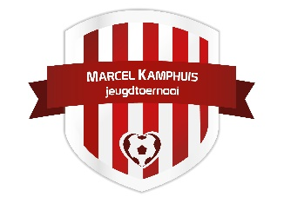

Marcel Kamphuis
Internationaal Jeugdtoernooi 2022

Zaterdag 18 Juni:
’s morgens: JO9 + M09 + M011
’s middags: JO11 + MO13

Zondag 19 Juni:
’s morgens: JO13 + MO15
’s middag: JO15 + mini’s

Beste Sportvrienden,

Na een onderbreking van 2 jaar willen wij in 2022 wederom ons internationaal
Jeugdtoernooi ‘Marcel Kamphuis’ gaan organiseren. Omdat SV Enter in 2022 100 jaar bestaat wordt het dit jaar voor ons een speciaal toernooi. Wij hopen dat er ook deze editie weer veel jeugdteams aanwezig zijn.

Via onze website www.sventer.nl kun je jullie team opgeven. Doe dit tijdig, want ‘vol is vol’.

Toernooi commissie

JO8, JO9 en MO9; spelen met 6-tallen op een kwart veld
JO11 en MO11; spelen met 8-tallen op een half veld
MO13, JO13 en JO15; spelen met 11-tallen op een heel veld

